化 学 式 练 习 题
1、某含氮的氧化物里，氮元素和氧元素的质量比7：20，则氮的氧化物的化学式为（ ）
A N₂O B N₂O₅ C N₂O₅ D NO
2、一种元素与另一种元素最本质的区别是其原子的（ ）
A 核电荷数不同 B 中子数不同 C 核外电数不同D 相对原子质量不同
3、元素的化学性质主要决定于原子的（ ）
A电子层数 B 最外层电子数 C 核外电子数 D 质子数
4 、HnMO_{2n-1}中，M元素的化合价是（ ）
A +（3n+2） B －（３ｎ－２） Ｃ ＋（３ｎ－２） Ｄ－（３ｎ＋２）
5、当二氧化硫与三氧化硫中氧元素的质量比为5：6时，则SO2与SO3的质量比为（ ）
A 1：3 B 2：3 C 1：1 D 3：2
6 R²⁻离子核外共有n个电子，则R原子核内质子数为（ ）
A n+2 B n-2 C n D 2n
7、常温下，乙炔（C₂H₆）气体和酒精(C₂H₆O)蒸气的混合物中,氧元素的质量分数为a%,则该混合物中碳元素的质量分数是( )
A $\frac{\text{100}−a}{5}\text{\%}$ B$\frac{4(\text{100}−a)}{5}\text{\%}$ C$\frac{4a}{5}\text{\%}$ D$\frac{2(\text{100}−a)}{9}\text{\%}$
8有一包硫酸铵肥料,已知它含另一种氮肥,测得其含N为20%,则另一种氮肥可能是( )
A NH₄Cl B NH₄HCO₃ C NH₄NO₃ D CO(NH₂)₂
9、A、B两种元素的相对原子质量之比为7：2，在它们形成的一种化合物中，A、B两种元素的质量比为21：8，则该化合物的化学式可表示为（ ）
A A₃B₄ B A₂B₃ C A₃B₂ D AB
10、在N₂、NH₃、N₂O、NO₂、HNO₂、HNO₃六种物质中，氮元素的化合价有（ ）
A 3种 B 4种 C 5种， D 6 种
11、由X、Y两种元素组成的两种化合物甲与乙，甲和化学式XY₂，其中X的质量分数为44%，若化合物乙中X的质量分数为34.4%,则乙的化学式为( )
A X₃Y B XY₃ C X₂Y D XY
12、使用27克氯化铜样品在溶液中与足量硝酸银溶液反应，得到氯化银沉淀58克，则样品中可能混有的盐是（ ）
A NaCl B KCl D BaCl₂ D Cu(NO₃)₂
13、计算尿素（CO(NH₂)₂）中各元素的质量比及氮元素的质量分数.

14 、 当CO与CO₂质量比2：3时，氧原子的个数比为多少？若CO与CO₂中氧原子个数比为 3：4，则CO与CO₂的质量比为多少？（提示：不同物质中同种原子个数比即为这种元素的质量比）

15、某金属的硝酸盐的式量为m，该金属相同价态的氯化物的式量为n，则该金属元素的化合价数值是多少？

16、某有机化合物6克，在空气中完全燃烧后生成8.8克CO₂和3.6克水,若该化合物的式量为60,则它的化学式为 .

17、A、B两元素的原子量之7：2，由它们组成的一种化合物中，A、B两种元素质量比为21：8。求此化合物的化学式。

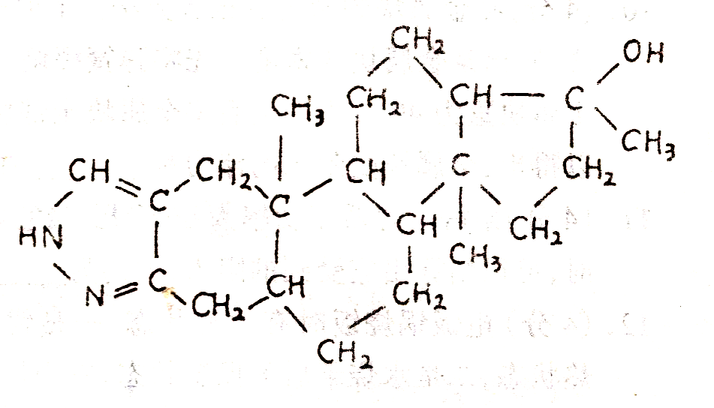
18药物康力龙属国际奥委会宣布禁用的合成类固醇，结构简式如图。此药物对肝功能有明显损害作用，过量使用还会产生女子男性化，男子过早秃顶，肝中毒，甚至肝癌等毒副作用。已知康力龙的式量为328。在康力龙分子中，C占76.83%，H占9.76%，N占8.54%，O占4.88%。设康力龙的化学式为C_{w}H_{X}N_{Y}O_{Z}，已知X=32，Y=2，Z=1，则W= 。
19工业上常用赤铁矿（主要成分是Fe₂O₃）来冶炼生铁。（1）计算Fe₂O₃中铁元素和氧元素的质量比；（2）计算Fe₂O₃中所含铁元素的质量分数；（3）若赤铁矿中含Fe₂O₃80%，则100吨赤铁矿可冶炼生铁多少吨。（杂质不含铁元素）

20在相同温度相同压强下，同体积的两种气体的分子个数相同。称量某个抽成真空的瓶子质量是200.2克，在标准状况下，该瓶装满氧气时的质量是202.6克，装满另一种气体R时的质量是205.6克，已知R是一种氮氧化合物，其含氮量是36.8%，试确定该化合物R的化学式 。

